Муниципальное бюджетное общеобразовательное учреждение
средняя общеобразовательная школа с. Гнилуша
Задонского муниципального района Липецкой области

Сценарий внеклассного мероприятия
«Фронтовые дороги»

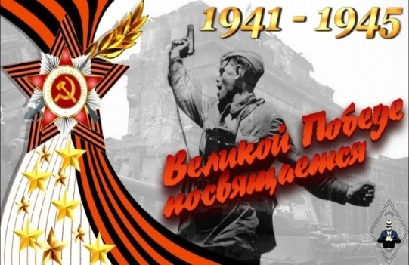
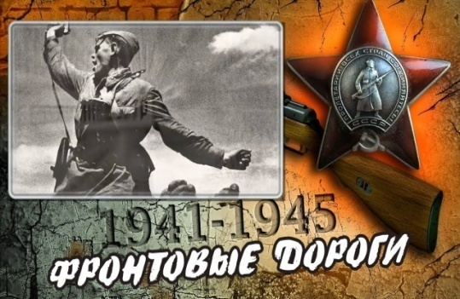
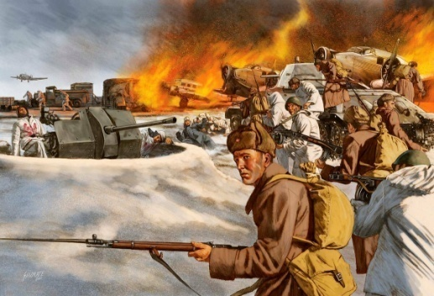

Подготовила:
заместитель директора С.И. Фаустова

2022г
Актуальность выбранной темы:
Вопросы патриотического и духовно-нравственного воспитания подрастающего поколения в наше время встают очень остро. Современная молодежь мало знает о подвигах нашего народа в годы Великой Отечественной войны. С каждым годом всё меньше и меньше остается ветеранов той страшной войны. Но воспоминания об этих людях должны сохраниться. Необходимо уделять больше внимания мероприятиям, воспитывающим патриотизм; знакомить детей с произведениями о войне, организовывать встречи с ветеранами. И такие мероприятия помогают осуществить поставленные цели и задачи.
Место мероприятия в системе воспитательной работы:
Данное мероприятие соответствует возрастным и психологическим особенностям детей, направлено на реализацию поставленных целей и задач, занимает важное место в системе воспитательной работы по направлениям: воспитание гражданственности, патриотизма, уважения к правам, свободам и обязанностям человека; воспитание нравственных чувств и этического сознания.

Цели:
- Воспитать у школьников патриотические чувства к своей Родине, гордость за её героическое прошлое, уважение к участникам Великой Отечественной войны, готовность к жертвенным поступкам во имя величия и процветания России.
- Способствовать расширению представлений о подвиге нашего народа во время Великой Отечественной войны, о мужестве, отваге.
- Формировать четкое представление о той страшной опасности, которую несут фашизм, война, преступления против человеческой жизни.
- Учить детей ценить мир на Земле.
Задачи:
Образовательные
1) Погрузить детей в атмосферу военного времени.
2) Расширить знания школьников о событиях 1941-1945 гг.
3) Пробудить интерес к изучению исторического прошлого нашей Родины.
Воспитательные
1) Воспитание у учащихся благодарной памяти о простых советских людях, победивших фашизм, чувства гордости за свою страну.
2) Воспитание уважения к подвигам героев Великой Отечественной войны и чувства гордости за них.
3) Воспитание уважения и благодарности к ветеранам ВОВ.
4) Воспитание честности, благородства, сострадания.
5) Преемственность героических традиций старших поколений для обеспечения счастливого будущего своей Родины.
6) Содействовать воспитанию патриотизма и любви к своей «малой» Родине.
Развивающие
- Развивать интерес к изучению истории.
- Расширять область знаний, обогащать словарный запас обучающихся.
Оборудование: компьютер, презентация.
Прогнозируемый результат: в ходе проведения внеклассного мероприятия учащиеся запускают общешкольную акцию в память о героях ВОВ. Выступление учителя и учащихся сопровождается презентацией.

Ход мероприятия
Что лучше: жизнь, где узы плена,
Иль смерть, где русские знамена,
В героях быть или в рабах?
Ф. Глинка, из «Военной песни»
Ведущий. Есть события, даты, имена людей, которые вошли в историю края, страны и даже в историю всей Земли. О них пишут книги, рассказывают легенды, сочиняют стихи, музыку. Главное – о них помнят.

Ведущая
И эта память передаётся из поколения в поколение и не даёт померкнуть далёким дням и событиям. Одним из таких событий стала Великая Отечественная война нашего народа против фашистской Германии. Память о ней должен сохранить каждый россиянин. 9 мая вся Россия будет отмечать самый светлый праздник - День Победы над фашистской Германией.
Ведущий: День Победы - это радостный и горький праздник. Да он и не может быть иным! Потому что не бывает безоблачной радости, радости без слез и печали. В эти дни, когда оживает природа, мы чувствуем, как прекрасна жизнь! Как дорога она нам! И понимаем, что мы живем благодаря всем, кто воевал, погибал, выживал в тех адских условиях, когда, казалось, невозможно было выжить …
Танец
Ведущая: Сегодня день воспоминаний
И в сердце тесно от высоких слов.
Сегодня день напоминаний
О подвиге и доблести отцов.
Ведущий:
Чтоб снова на земной планете
Не повторилось той войны,
Нам нужно, чтобы даже наши дети
Об этом помнили, как мы.

Ведущий: Что случилось, скажи нам, ветер. Что за боль у тебя в глазах?
Разве солнце не так же светит, или вянут травы в садах?
Ведущая: Почему люди все на рассвете вдруг застыли, закрыв глаза?
Что случилось, скажи нам, ветер.
Неужели – это война?
музыка Священная война
(выходят дети 6 чел)
1-й: Я нарисую яркое солнце!
2-й: Я нарисую синее небо!
3-й: Я нарисую свет в оконце!
4-й: Я нарисую колосья хлеба!
5-6-й : Мы нарисуем осенние листья,
Школу, ручей, друзей беспокойных.
И зачеркнем нашей общей кистью
Выстрелы, взрывы, огонь и войны!

Ведущий: Поднимите рисунки выше,
Чтобы все их видеть могли,
Чтобы всем был сегодня слышен
Голос юных граждан Земли!
Фонограмма Журавли
1-й: Говорят, что в третьем тысячелетии
Изменилось все на огромной планете:
Изменились законы, изменились понятья,
Увлеченья, пристрастья, виды занятий…
2-й: Что другая растет молодежь и что ей
Никакого нет дела до дедовских дней,
Будто ей наплевать на историю в целом,
Что в ней память чужда, в ней душа оскудела.
3-й: Что стоят равнодушно у Красной стены
Внуки, правнуки светлых героев войны…
4-й: Только не все это правда!
Помнит нынешняя молодежь…
Помнит и никогда не забудет,
Потому что без памяти жизни не будет!
(уходят под музыку)
Песня «Помни!»
Ведущий: Помните, люди, кровавые годы,
Налёты фашистов, словно зверей,
Ведущая: Помните, смертные битвы, походы,
И слёзы невинных детей, матерей.

Ведущий: Помните, люди, солдат поимённо…
Мы жизнью своей обязаны им.
Ведущая: Они ведь в стране, войной опалённой,
Вселили нам мир под небом святым.
Ведущий: Помните, люди, мир кровью достался,
Герои пусть вечно будут в цветах.
Ведущая:: И чтоб смерч войны в пути не встречался,
Пусть память о прошлом не меркнет в веках!

Ведущая. Она идет тяжелым чугунным шагом, вся земля дрожит от ее шагов. Горит земля, и
горит небо. Стой, война!
Не ходи дальше! Но война шагает и шагает...
Ведущий: Сороковые, роковые,
Свинцовые, пороховые...
Война гуляет по России,
А мы такие молодые!
Нас не учили, как под танк бросаться,
И вражью амбразуру как закрыть,
И на врага живым тараном мчаться...
Ведущая: Но нас учили Родину любить!

Сценка «Три танкиста»

Ведущий:
Тот самый длинный день в году
С его безоблачной погодой
Нам выдал общую беду
На всех, на все четыре года.

Ведущая:
Она такой вдавила след
И стольких наземь положила,
Что двадцать лет и тридцать лет
Живым не верится, что живы.

Ведущий: До Победы было 2600 километров, 1418 дней, более 20 миллионов могил, погиб каждый восьмой наш соотечественник…

Ведущая: Грохот предательского обстрела Бреста донесся до каждого города и деревни нашей страны. Запричитала, застонала вся наша земля, заголосила раненая Родина.

Ведущий: И встали, поднялись на ее защиту сыновья и дочери. Проливая свою кровь за спасение одной общей матери- Родины, России!

Танец «Кукушка»

Ведущий: Война… Это 900 дней блокадного Ленинграда, это клятва панфиловцев: «Ни шагу назад, за нами Москва!»
Ведущая: Это добытая огнем и кровью победа под Сталинградом, это подвиг героев Курской дуги, это штурм Берлина, это память сердца всего народа.
Ведущий: Если за каждого погибшего на войне человека объявить минуту молчания, мир молчал бы пятьдесят лет.
Ведущая: Знаю, солнце в пустые глазницы не брызнет!
Знаю: песня тяжелых могил не откроет!
Но от имени сердца,
Но от имени жизни повторяю:
Вечная слава! Вечная слава героям!

Ведущий: Солдатские матери… Это они вырастили и воспитали бойцов, которые в трудный для родины час встали на её защиту. Это они проводили детей на фронт, перекрестив их перед дальней дорогой. Это они не спали ночами и ждали писем с фронта, с тревогой и надеждой встречая почтальона. А как часто почта приносила им горькие известия.
Ведущая:
Пуля, жизнь скосившая сыновью,
Жгучей болью захлестнула мать.
Некого с надеждой
И любовью
Ей теперь под кров свой ожидать.
От глухих рыданий обессилив,
Задремала,
И приснилось ей,
Будто бы она —
Сама Россия,
Мать 100 миллионов сыновей.
Будто в поле,
Вихрем опаленным,
Где последний догорает бой,
Кличет,
Называя поименно,
Сыновей,
Что не придут домой,
Беззаветно храбрых и красивых,
Жизнь отдавших, чтоб жила она…
Никогда их не забыть
России.
Как морей не вычерпать до дна.

Литературно- музыкальная композиция Весточка с фронта
Мы всегда ждали весточку от нашего отца и брата с фронта.
Почтальон: — Пляши, Юля, вам письмо пришло с фронта.
девочка: А вот и спляшу! Ну, давай, быстрее!
Почтальон: Мамка, то где?
1 девочка: Так она в поле. Ну, давай быстрей!
Почтальон: Держи!
Девочка читает письмо.
Здравствуйте, дорогая супруга Евдокия Николаевна! С приветом к вам ваш супруг Вениамин Петрович! Как вы там? Не слишком ли вам тяжело? Как только получите письмо, попытайтесь написать мне ответ. Я очень скучаю по вам! Хочу увидеть вас всех!
Едем по железной дороге, везде преподносят женщины и детишки букеты цветов. И вот на одной станции мне одна девочка, как наша Валя, подает большой букет цветов, и я сразу вспомнил о своих малышах, и невольно пробила слеза от такого волнения. Так что вы все у меня не выходите из головы. Особенно сейчас в дороге. Письмо ваше, которое получил месяц назад, читаю каждый день по 5 раз. А так что еду, скучно и грустно, тем более с новыми незнакомыми людьми. Готов пойти даже сам не знаю на что от такой тревоги.
Дуся! Особенно не волнуйся, может быть, встретимся. А если нет, то значит, тебе выпала доля воспитывать наших малышей-детишек.
Итак, моя дорогая Дуся, что-либо подсказать тебе в жизни я даже не знаю чего, на случай, если со мной что случится. Живи, учи тогда сама, как заблагорассудится. Но предупреждаю, будь мужественной, не вдавайся в панику. Дуся, хочется писать без конца, но только уже неудобно писать. Вот уже проехали километров 200, стоит поезд очень мало. А в вагоне писать нельзя, трясет, и сколько ни пиши, а бросать надо. Теперь с удовольствием бы побыть дома, хотя бы один-два часа, проститься и тогда бы уже ехать.
Мясо не продавай, кушайте сами. За деньгами не гонись, на хлеб заработайте и ладно. Передай Оле, чтобы она тебя понимала и слушалась во всем, как старше себя сестру. А пока до свидания. За что целую несколько раз.
Ваш супруг и папа. 16 сентября. Веня.
До свидания, до свидания, до свидания».

2 девочка – Ну, а нам, что-нибудь есть?
Почтальон: — Вот возьми
2 девочка открывает письмо и читает:
С фронтовым приветом.
Здравствуйте, товарищ Гондарева М. Хочу я вам сообщить нерадостную весть, что ваш муж Гондарев Василий погиб в боях за Родину геройской смертью под Севастополем в районе Бальбек и похоронен. Я вам сообщаю как его командир расчета и отсылаю вам обратно 3 фотокарточки, которые присылали ему. Товарищ Гондарева, конечно тяжело вам такую весть читать, но мы бойцы и командиры поклялись отомстить за смерть Василия немецким гадам и мы уверены, что это будет исполнено, еще не одну сотню гитлеровцев уничтожим из своего вверенного нам оружия, а затем до свидания. Не расстраивайтесь, будьте живы с дочкой и здоровы. До свидания.
Гвардии сержант Ф.Г. Кольцов
2 девочка: — Папа, папочка! О господи, зачем ты забрал моего папочку! Как я покажу это письмо маме? И плачет навзрыд.
Сердце матери всегда будет ждать….
Ведущая: Особенно тяжело было пережить эту войну детям.
Ведущий: На войне детей не бывает. Те, что попали на войну, должны были расстаться с детством. Кто возвратит детство ребенку, прошедшему через ужас войны? Что помнит он? Что может рассказать? Должен рассказать!

Ведущая:
- Мама не сразу умерла. Она долго лежала на траве, открыла глаза: « Таня, мне надо тебе рассказать…»
- «Мама, я не хочу…» - мне казалось, что если она мне скажет то, что хочет, она умрет…
Не прячьте мою маму в ямку, она проснется, и мы с ней пойдем домой…

Ведущий: Отца вытолкнули на улицу, я бежал за ним по снегу босиком и кричал: «Папочка, папочка». А бабушка причитала дома: «Где же бог, куда он прячется?» Бабушка не смогла пережить такое горе, плакала все тише и тише и через две недели умерла на печке, а рядом спал я и обнимал ее, мертвую, в доме больше никого не осталось…
А нам не довелось играть в войну,
Не мы в нее, она играла нами:
На фронт мы убегали пацанами,
С вагонных крыш смотрели на страну,
Песня «Дети войны»

Ведущий: Чем больше мы узнаём о войне, тем более убеждаемся, что обязанность быть человеком необычайно трудная обязанность.
Ведущая:
Она требует взять на себя ответственность, а не переложить на другого, заставляет идти на страдания, часто – жертвовать своей жизнью.
Ведущий:
Русский характер стал несокрушимой силой для фашистов. Он был одним из главных «секретов» великой Победы.

- Способность жертвовать собой во имя высокой цели,
- любовь к Отчизне,
- вера в победу,
- сила духа,
- чувство товарищества,
- радость чужого счастья
- и горечь чужой беды –

Ведущая:
эти качества заставляли подниматься под пулями и идти вперед. Голос совести не позволял сдаваться смерти без боя.
Ну что сказать вам ветераны?
Что не дают покоя раны,
Что вам порой от них не спится,
Что до сих пор война вам сниться?
Сказать про то, как вы сражались,
В окопах мокли под дождём,
Как вы в атаку поднимались
Под плотным вражеским огнём?
Как перед боем вы не спали,
Как вы друзей своих теряли,
Как не жалели даже жизни
Чтоб под врагом не быть Отчизне?
Ну что сказать вам ветераны?
Какие подыскать слова?
Про то, как вашими делами
В историю вписана глава?
А может слов-то и не надо?
Быть может, просто помолчим
И вспомним тех, кого нет рядом?
Молчаньем память их почтим,
Своих друзей припомним лица,
Кому война уже не снится
Кого уж не тревожат раны…
Ну что сказать вам, ветераны?
Спасибо вам! Поклон всем низкий,
Чьи имена на обелисках,
Кто жизнь отдал свою в бою,
Кто пал от ран и кто в строю.
Спасибо всем ВАМ, Ветераны!
И хоть болят больные раны, –
Но вы пожить ещё должны,
Ведь ВЫ – как совесть для страны!

Ведущий: На нашей планете нет прочного мира. Еще летят бомбы, взрываются мины и гранаты, еще гибнут и остаются калеками дети. И это горе не перестаёт волновать тех, кому дорога жизнь, дорог мир.
Ведущая: Человек – мера и цена всего, а жизнь – главный смысл живущего. Но истину этих слов пока еще приходится оплачивать человеческой жизнью. Единственной. Бесконечно ценной.

Ведущий:
Победная весна, как ярко солнце светит!
Она пришла — победная весна!
Солдат, ты победил и где б ты ни был,
Запомни этот светлый день Победы!

Ведущая:
Живым –Героев чтить, не забывать,
Их имена хранить в бессмертных списках,
Об их отваге всем напоминать
И класть цветы к подножьям обелисков
Вместе: С Днём Победы!

Хор «Майский вальс»

Запуск в небо гелиевых шаров

